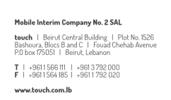 

**بيان شركة تاتش عن أسعار بطاقات إعادة تعبئة الخطوط المدفوعة سلفاً**

**بيروت 16 آذار 2021:** أكدت شركة تاتش في بيان رسمي أنه خلافاً لكل ما يتم التداول به، فهي لم تجر أي تعديل للأسعار الرسمية لبطاقات إعادة التعبئة، بل لا تزال الأسعار على حالها، وتحتسب على سعر الصرف الرسمي أي 1514.5 ليرة لبنانية.

كما تدعو شركة تاتش جميع زبائنها للتنبّه للأخبار المغلوطة التي تتناول خدماتها، واستقائها ففقط من القنوات الرسمية للشركة، أي موقعها الالكتروني، صفحات تاتش للتواصل الاجتماعي، التطبيق الخلوي والرسائل القصيرة SMS الصادرة عنها فقط.